Thông tin chứng khoán – 1/12/2013

# Tổng quan thị trường

Với một phiên tăng giá tiếp tục trên cả 2 sàn trong ngày 10/1, các tín hiệu xác nhận sự đảo chiều giảm điểm đã không xuất hiện, đà tăng giá vẫn chưa có dấu hiệu dừng lại.

|  |  |  |
| --- | --- | --- |
| Tổng quan thị trường | HoSE | HNX |
| Thay đổi[%] | +2.53% | +1.54% |
| KLGD | 79.394.580 | 67.007.880 |
| GTGD | 1.523,346 | 470,871 |
| GT Đóng cửa | 460.12 | 60.53 |

# Bản đồ phiên

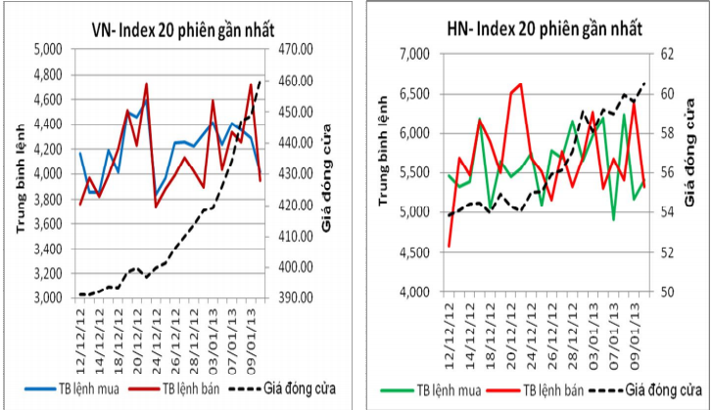

# Diễn biến trong phiên

|  |  |
| --- | --- |
| C:\Users\NGUYENTUAN\Documents\Visual Studio 2008\Projects\OpenXMLDemo\OpenXMLDemo\bin\Debug\buuthiep.jpg  Figure : VN Index | C:\Users\NGUYENTUAN\Documents\Visual Studio 2008\Projects\OpenXMLDemo\OpenXMLDemo\bin\Debug\buuthiep.jpg  Figure : HNX Index |